МУНИЦИПАЛЬНОЕ БЮДЖЕТНОЕ ДОШКОЛЬНОЕ ОБРАЗОВАТЕЛЬНОЕ
УЧРЕЖДЕНИЕ «ДЕТСКИЙ САД №23 СТ. АРХОНСКАЯ»
МУНИЦИПАЛЬНОГО ОБРАЗОВАНИЯ - ПРИГОРОДНЫЙ РАЙОН
РЕСПУБЛИКИ СЕВЕРНАЯ ОСЕТИЯ – АЛАНИЯ

363120, ст. Архонская, ул. Ворошилова, 44, 8 (867 39) 3 12 79, e-mail: tchernitzkaja.ds23@yandex.ru
УТВЕРЖДАЮ
Заведующая МБ ДОУ
«Детский сад №23 ст. Архонская»
________________ Л.В. Черницкая
ФОТОКОНКУРС

«Осень – чудная пора!»

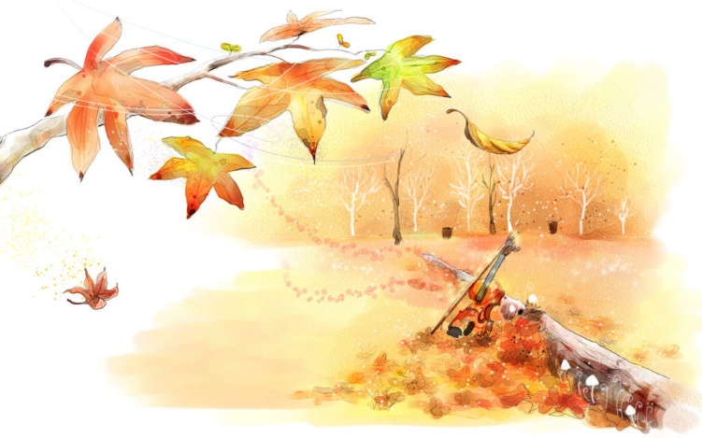

Воспитатели: Лакиза Ю.П. и Петрина Н.Н.

Подготовительная группа, 2021-2022 уч.год
ст.Архонская

Творческий семейный фотоконкурс “ Осень – чудная пора!”

Цель: создать условия для творческого самовыражения детей и родителей.
Задачи: повысить эффективность экологического воспитания детей, воспитывать умение видеть красоту природы, развивать речь, творческие способности воспитанников.
Участники фотоконкурса: дети, родители.
Предварительная работа: беседа с родителями о предстоящем конкурсе, объявление темы и условий фотоконкурса, наблюдения за осенней природой с детьми, прогулки в осенний период, беседа об осенних изменениях в природе, чтение литературных произведений на осеннюю тематику.
Объявление о проведении фотоконкурса «Осень – чудная пора!»
Уважаемые родители!
Мы приглашаем вас участвовать в творческой фотовыставке «Осень - чудная пора!».
Предлагаем наблюдать вместе с ребёнком за осенней природой, явлениями, за осенними работами людей и сфотографировать наиболее интересные моменты. Это может быть осенний закат, окутанный золотисто-розовой дымкой, или утренние туманы, веющие сыростью и холодом. Может, вы наблюдали за муравейником, который живёт весь в осенних хлопотах, а может, увидели шмеля, который собирает скудный нектар со скромных осенних цветов. Невозможно не любоваться ярко-красными гроздьями рябины и калины. А если были у озера или реки, возможно, заметили, как тихо кружатся или застыли в ожидании порыва ветра, опавшие в воду листики. Наверняка, вы собирали грибы, убирали урожай в садах и огородах и прятали «лето» в банках в виде солений и варенья, компотов.
Требования к конкурсным работам:
На конкурс могут быть представлены одна или несколько фотографий, коллаж из фотографий, на которых запечатлена осенняя природа, труд людей осенью, наблюдения за живой природой (животные, насекомые, растения, дети во время осенней прогулки и т.д.).
Сроки проведения: октябрь.

